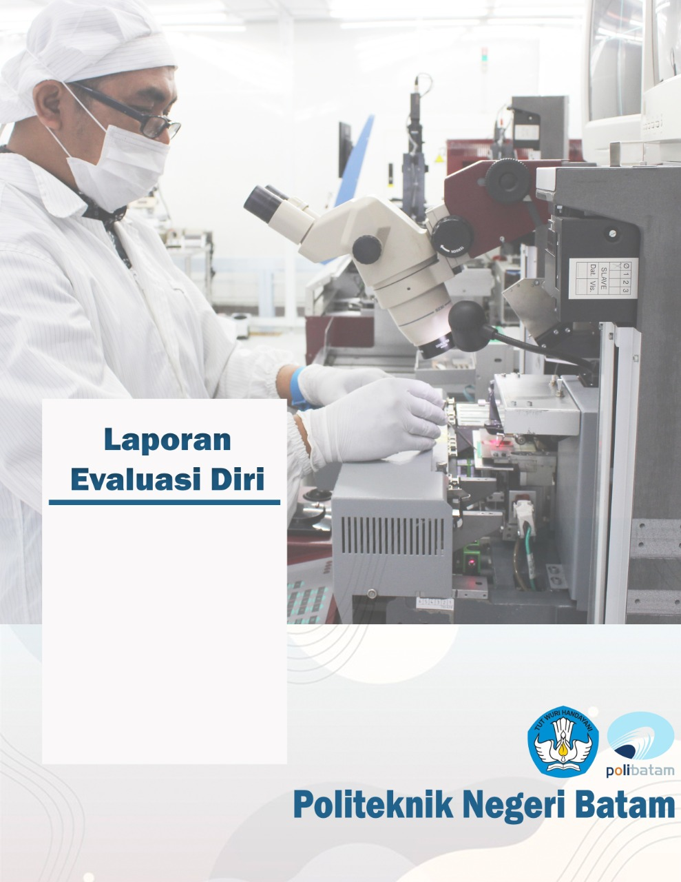
TAHUN
SBKK
- Perencanaan dan Penetapan Program dan Kegiatan
[Berisi tentang perencanaan program yang terkait dengan pencapaian target mutu dan indikator kinerja utama PT]

- Pelaksanaan Program dan Kegiatan
[Mengacu pada standar mutu dan/atau instrumen akreditasi serta realisasi target mutu.]

Adapun ketentuan pengisian data pada subbab B:
- Tabel yang diblok hitam tidak perlu diisi, namun perlu dilakukan analisis data;
- Tabel dapat diisi di file excel yang tersedia sebagai lampiran;
- Pada file excel, Tabel PS dapat dicopy sheet-nya sebanyak jumlah PS;
- Sub-bab bertanda *) mengacu kepada tabel instrumen Akreditasi Perguruan Tinggi (APT), sedangkan yang tanpa tanda *) mengacu kepada tabel instrumen Akreditasi Program Studi (APS).

- Profil Dosen
[Tuliskan data Dosen Tetap Perguruan Tinggi yang ditugaskan sebagai pengampu mata kuliah di Program Studi pada saat TS dengan mengikuti format Tabel 1 berikut ini.]

Tabel 1. Dosen Tetap Perguruan Tinggi yang ditugaskan sebagai pengampu mata kuliah di Program Studi
No. | Nama Dosen | NIDN/NIDK | Pendidikan Pasca Sarjana  ¹⁾ |  | Bidang Keahlian ²⁾ | Kesesuaian dengan Kompetensi Inti PS  ³⁾ | Jabatan Akademik | Sertifikat Pendidik Profesional  ⁴⁾ | Sertifikat Kompetensi/ Profesi/ Industri  ⁵⁾ | Mata Kuliah yang Diampu pada PS yang Diakreditasi  ⁶⁾ | Kesesuaian Bidang Keahlian dengan Mata Kuliah yang Diampu  ⁷⁾ | Mata Kuliah yang Diampu pada PS Lain  ⁸⁾
 |  |  | Magister/ Magister Terapan/ Spesialis | Doktor/ Doktor Terapan/ Spesialis
1 | 2 | 3 | 4 |  | 5 | 6 | 7 | 8 | 9 | 10 | 11 | 12
1
2
3
4
5
6
7
8
…
 | NDT = |  |  |  |  | NDTPS =
Keterangan:
NDT= Jumlah Dosen Tetap Perguruan Tinggi yang ditugaskan sebagai pengampu mata kuliah di Program Studi
NDTPS= Jumlah Dosen Tetap Perguruan Tinggi yang ditugaskan sebagai pengampu mata kuliah dengan bidang keahlian yang sesuai dengan kompetensi inti program studi yang diakreditasi.
¹⁾ Diisi dengan nama program studi pada pendidikan pasca sarjana (Magister/Magister Terapan dan/atau Doktor/Doktor Terapan) yang pernah diikuti.
²⁾ Diisi dengan bidang keahlian sesuai pendidikan pasca sarjana yang relevan dengan mata kuliah yang diampu.
³⁾ Diisi dengan tanda centang V jika bidang keahlian sesuai dengan kompetensi inti program studi yang diakreditasi.
⁴⁾ Diisi dengan nomor Sertifikat Pendidik Profesional.
⁵⁾ Diisi dengan bidang sertifikasi dan lembaga penerbit sertifikat. Data ini diisi oleh pengusul dari program studi pada program Diploma Tiga dan program Sarjana Terapan.
⁶⁾ Diisi dengan nama mata kuliah yang diampu pada program studi yang diakreditasi pada saat TS-2 s.d. TS.
⁷⁾ Diisi dengan tanda centang V jika bidang keahlian sesuai dengan mata kuliah yang diampu.
⁸⁾ Diisi dengan nama mata kuliah yang diampu pada program studi lain pada saat TS-2 s.d. TS.

- Kecukupan Dosen Perguruan Tinggi^{*)}
[Tuliskan jumlah dosen tetap berdasarkan pendidikan tertinggi di tiap unit pengelola (fakultas/departemen/jurusan) dengan mengikuti format tabel berikut ini.]

Tabel 2. Kecukupan Dosen Perguruan Tinggi
No. | Unit Pengelola (Fakultas/Departemen/Jurusan) | Pendidikan Tertinggi |  |  | Jumlah
 |  | Doktor/ Doktor Terapan/  Subspesialis | Magister/ Magister Terapan/  Spesialis | Profesi
1) | (2) | (3) | (4) | (5) | (6)
1
2
3
…
Jumlah |  |  |  |  | NDT =
Keterangan:
NDT = Nilai Dosen Tetap

Catatan:
Daftar dosen tetap harus sesuai dengan data pada PD-DIKTI (pangkalan data pendidikan tinggi).

- Jabatan Akademik Dosen^{*)}
[Tuliskan jumlah dosen tetap dengan jabatan akademik Guru Besar, Lektor Kepala, Lektor, atau Asisten, serta jumlah dosen tetap berstatus tenaga pengajar, dengan mengikuti format tabel berikut ini.]

Tabel 3. Jabatan Akademik Dosen
No. | Pendidikan | Jabatan Akademik |  |  |  | Tenaga Pengajar | Jumlah
 |  | Guru  Besar | Lektor  kepala | Lektor | Asisten  Ahli
(1) | (2) | (3) | (4) | (5) | (6) | (7) | (8)
1 | Doktor/ Doktor  Terapan/ Subspesialis
2 | Magister/ Magister  Terapan/ Spesialis
3 | Profesi
Jumlah |  | NDTGB = | NDTLK =
Keterangan:
NDTGB = Nilai Dosen Tetap Guru Besar
NDTLK = Nilai Dosen Tetap Lektor Kepala

- Sertifikasi Dosen (Pendidik Profesional/ Profesi/ Industri/ Kompetensi) ^{*)}
[Tuliskan jumlah dosen tetap bersertifikat pendidik profesional, sertifikat profesi, sertifikat kompetensi dan/atau sertifikat industri di tiap unit pengelola dengan mengikuti format tabel berikut ini.]

Tabel 4. Sertifikasi Dosen (Pendidik Profesional/ Profesi/ Industri/ Kompetensi)
No. | Unit Pengelola  (Fakultas/Departemen/Jurusan | Jumlah Dosen | Jumlah Dosen  Bersertifikat^{**)}
(1) | (2) | (3) | (4)
1
2
…
Jumlah |  | NDT = | NDS =
Keterangan:
NDT = Nilai Dosen Tetap
NDS = Nilai Dosen Bersertifikat
Catatan:
*) Sertifikat profesi harus relevan dengan program studi dan memiliki tingkat kualifikasi paling rendah setara dengan level 8 (delapan) KKNI.
**) Dosen tetap yang memiliki lebih dari 1 sertifikat hanya dapat tercatat satu kali.

- Dosen Tidak Tetap^{*)}
[Tuliskan jumlah dosen tidak tetap dengan jabatan akademik Guru Besar, Lektor Kepala, Lektor, atau Asisten, serta jumlah dosen tidak tetap berstatus tenaga pengajar, dengan mengikuti format tabel berikut ini.]

Tabel 5. Dosen Tidak Tetap
No. | Pendidikan | Jabatan Akademik |  |  |  | Tenaga Pengajar | Jumlah
 |  | Guru  Besar | Lektor  kepala | Lektor | Asisten  Ahli
(1) | (2) | (3) | (4) | (5) | (6) | (7) | (8)
1 | Doktor/ Doktor Terapan/  Subspesialis
2 | Magister/ Magister  Terapan/ Spesialis
3 | Profesi
Jumlah |  |  |  |  |  |  | NDTT =
Keterangan:
NDTT = Nilai Dosen Tidak Tetap

Catatan:
Dosen tidak tetap dapat berasal dari dosen tetap perguruan tinggi lain atau individu mandiri yang ditugaskan menjadi dosen di perguruan tinggi berdasarkan kontrak kerja legal yang berlaku.

- Pengakuan/Rekognisi Dosen^{*)}
[Tuliskan pengakuan atas prestasi/kinerja dosen tetap yang diterima dalam 3 tahun terakhir dengan mengikuti format tabel berikut ini.]

Tabel 8. Pengakuan/Rekognisi Dosen
No. | Nama Dosen | Bidang Keahlian | Rekognisi | Tahun
(1) | (2) | (3) | (4) | (5)
1
2
3
...
Jumlah |  |  | NRD =
Catatan:
Pengakuan didapat dalam bentuk seperti:
- menjadi dosen tamu (visiting lecturer) di perguruan tinggi tingkat nasional/ internasional.
- menjadi invited speaker pada pertemuan ilmiah tingkat nasional/ internasional.
- menjadi staf ahli di lembaga tingkat nasional/ internasional.
- menjadi editor atau mitra bestari pada jurnal nasional terakreditasi/ jurnal internasional bereputasi.
- mendapat penghargaan atas prestasi dan kinerja di tingkat nasional/ internasional.

- Pengakuan/Rekognisi Dosen Tetap Program Studi (DTPS)
[Tuliskan pengakuan/rekognisi atas kepakaran/prestasi/kinerja DTPS yang diterima dalam 3 tahun terakhir dengan mengikuti format Tabel 8.) berikut ini.]

Tabel 9. Pengakuan/Rekognisi DTPS
No. | Program Studi | Nama Dosen | Bidang Keahlian | Rekognisi dan Bukti Pendukung  ¹⁾ | Tingkat  ²⁾ |  |  | Tahun
 |  |  |  |  | Wilayah | Nasional | Interna-sional
1 | 2 | 3 | 4 | 5 | 6 | 7 | 8 | 9
1
2
3
…
Jumlah
Keterangan:
- Pengakuan atau rekognisi atas kepakaran/prestasi/kinerja dapat berupa:
- menjadi visiting lecturer atau visiting scholar di program studi/perguruan tinggi terakreditasi A/Unggul atau program studi/perguruan tinggi internasional bereputasi.
- menjadi keynote speaker/invited speaker pada pertemuan ilmiah tingkat nasional/ internasional.
- menjadi editor atau mitra bestari pada jurnal nasional terakreditasi/jurnal internasional bereputasi di bidang yang sesuai dengan bidang program studi.
- menjadi staf ahli/narasumber di lembaga tingkat wilayah/nasional/internasional pada bidang yang sesuai dengan bidang program studi (untuk pengusul dari program studi pada program Sarjana/Magister/Doktor), atau menjadi tenaga ahli/konsultan di lembaga/industri tingkat wilayah/nasional/ internasional pada bidang yang sesuai dengan bidang program studi (untuk pengusul dari program studi pada program Diploma Tiga/Sarjana Terapan/Magister Terapan/Doktor Terapan).
- mendapat penghargaan atas prestasi dan kinerja di tingkat wilayah/nasional/internasional.
- Diisi dengan tanda centang V pada kolom yang sesuai.

- Evaluasi dan Analisis Kendala
[Berisi tentang penjelasan data dalam bentuk grafik (terkait poin B di atas), akar permasalahan (kendala), dan analisis menggunakan metode SWOT dan/atau sejenisnya]

- Pengendalian
[Berisi tentang strategi/tindak lanjut yang dilakukan untuk mengendalikan kendala-kendala yang terjadi ataupun mencegah kemungkinan risiko-risiko yang berpotensi terjadi]

- Peningkatan Rekomendasi
[Berisi tentang upaya/inovasi yang akan dilakukan untuk meningkatkan strategi menjadi lebih efektif]

- Lampiran
[Semua bukti kegiatan/pelaksanaan program dan/atau data lain yang terkait dilampirkan]

Batam,
Ketua/Kepala…………………………

(…………………………………………)

